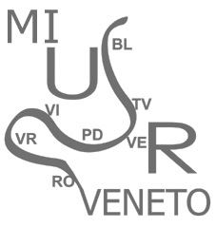 |   MINISTERO DELLA PUBBLICA ISTRUZIONE  UFFICIO SCOLASTICO REGIONALE PER IL VENETO  UFFICIO SCOLASTICO PROVINCIALE DI VERONA


Ufficio Educazione Fisica e Sportiva
Via Caduti del Lavoro, 3 37100 VERONA
e-mail: uffedfisicavr@istruzioneverona.it http://www.istruzioneverona.it/educazionefisica
 045 8086583 - 045 8086582 -  045 8086581

Prot. n. 09/102/C34 Verona, 29 Novembre 2006

Ai Dirigenti Scolastici
delle Scuole Infanzia e
degli Istituti Comprensivi
di Verona e provincia

OGGETTO: Riunione dei Referenti di Educazione Motoria per la Scuola dell’Infanzia
PROGETTO GIOCO INFANZIA 2007

Si comunica che è indetta una riunione per Martedì 19 Dicembre 2008 alle ore 17.15, presso la Sala riunioni (1° piano) di questo USP, per discutere il seguente o.d.g.:

- Attività INDOOR 27/03/2007 – Descrizione giochi
- Attività OUTOOR Giochi Acquatici 06/06/2007 – Descrizione giochi
- Progetto Scienze motorie a Scuola

Si invitano le SS.LL. a favorire la presenza dell’insegnante referente o di un suo rappresentante. Alla fine dell’incontro sarà rilasciato l’attestato di presenza.

Il coordinatore Ed. fisica e sportiva
Tiziano Cordioli

